**REPÚBLICA DEL ECUADOR**

En la ciudad de Quito a los 25 días del mes de Enero del 2019.

ACTA DE ENTREGA RECEPCIÓN DEFINITIVA POR CONCEPTO INVESTIGACION Y DESARROLLO TÉCNICO DE UN MÓDULO DE INVENTARIO Y DESPACHO DE INSUMOS Y MEDICAMENTOS DEL HOSPITAL NAVAL DE GUAYAQUIL CON EL USO DE TECNOLOGÍA JAVA 2017 PARA EL HOSNAG DEL MES DE FEBRERO DEL AÑO 2018 CONTRATA CON LA SEÑORA ING. MARIA LILIA RODRIGUEZ BATISTA con RUC No. 1756617088001.

1. ANTECEDENTES

LA CONTRATANTE para fortalecer la calidad, entrega y cumplimiento con sus clientes

requiere de un profesional con las, destrezas, habilidades, conocimiento, experiencia

suficiente para que brinde el front a su 100% para la CONSTRUCCIÓN, DISEÑO,

DESARROLLO E INVESTIGACION DE UN MODULO DE INVENTARIO Y DESPACHO

DE INSUMOS Y MEDICAMENTOS DEL HOSPITAL NAVAL GUAYAQUIL CON EL USO DE TECNOLOGIA JAVA 2017.

EL CONTRATISTA es un profesional de categoría senior con conocimientos técnicos

comprobados y certificados sobre la planificación, análisis, diseño, desarrollo,

implementación y puesta en producción de software bajo lenguaje de programación JAVA (Netbeans IDE) soportado por bases de datos Oracle XE.CONDICIONES GENERALES DE EJECUCIÓN:

En la ciudad de QUITO a los 26 días del mes de Enero del 2019, el suscrito: Ing. Maria Lilia Rodríguez Batista (Desarrollador de sistemas), y el señor JULIO MAURICIO ROSERO ENGEL, se constituyen en las instalaciones de la empresa E3W Marketing y Web con el objeto de realizar la Entrega Recepción por concepto de la “INVESTIGACIÓN Y DESARROLLO TÉCNICO DE UN MODULO DE INVENTARIO Y DESPACHO DE INSUMOS Y MEDICAMENTOS DEL HOSPITAL NAVAL DE GUAYAQUIL CON EL USO DE TECNOLOGÍA JAVA 2017”, que el señor JULIO MAURICIO ROSERO ENGEL, con RUC No. 1714502844001 contrara a la Ing Maria Lilia Rodríguez Batista con RUC No.1756617088001.

1. CONDICIONES OPERATIVAS: Al efecto con la presencia de las personas antes mencionadas, se procede a la Entrega-

Recepción de la “INVESTIGACIÓN Y DESARROLLO TÉCNICO DE UN MÓDULO DE INVENTARIO Y DESPACHO DE INSUMOS Y MEDICAMENTOS DEL HOSPITAL NAVAL

Previa verificación de la calidad y especificaciones contractuales conforme el siguiente detalle:

ESPECIFICACIONES TECNICAS PARA LA INVESTIGACIÓN Y DESARROLLO TÉCNICO DE UN MODULO DE INVENTARIO Y DESPACHO DE INSUMOS Y MEDICAMENTOS DEL HOSPITAL NAVAL DE GUAYAQUIL CON EL USO DE TECNOLOGÍA JAVA 2017:

|  |  |  |  |  |  |
| --- | --- | --- | --- | --- | --- |
| ITEM | DESCRIPCION | UNIDAD | CANT | C/UNIT. | C/TOTAL |
| 1 | INVESTIGACIÓN Y DESARROLLO TÉCNICO DE UN MÓDULO DE INVENTARIO Y DESPACHO DE INSUMOS Y MEDICAMENTOS DEL HOSPITAL NAVAL DE GUAYAQUIL CON EL USO DE TECNOLOGÍA JAVA 2017 | Unidad | 1 | 3.400,00 | 3.400,00 |

1. DOCUMENTOS ENTREGADOS

Se comparte la carpeta ENTREGA 25-01-2019 situada en la nube con el usuario mauricio.roseroe@gmail.com

Código fuente la aplicación (nombre de archivo CODIGO.rar).

Salva de la Base de Datos (nombre de archivo BD.rar).

Documentación técnica (Análisis-Diseño) (nombre de archivo DOCUMENTACION.RAR)

Manual de Instalación (nombre de archivo Manual de Instalacion.txt).

Manual de usuarios en video tutorial (nombre de archivo MANUALDEUSUARIOS.rar).

Reportes (archivo REPORTES.RAR).

Captura de pantalla de los documentos entregados

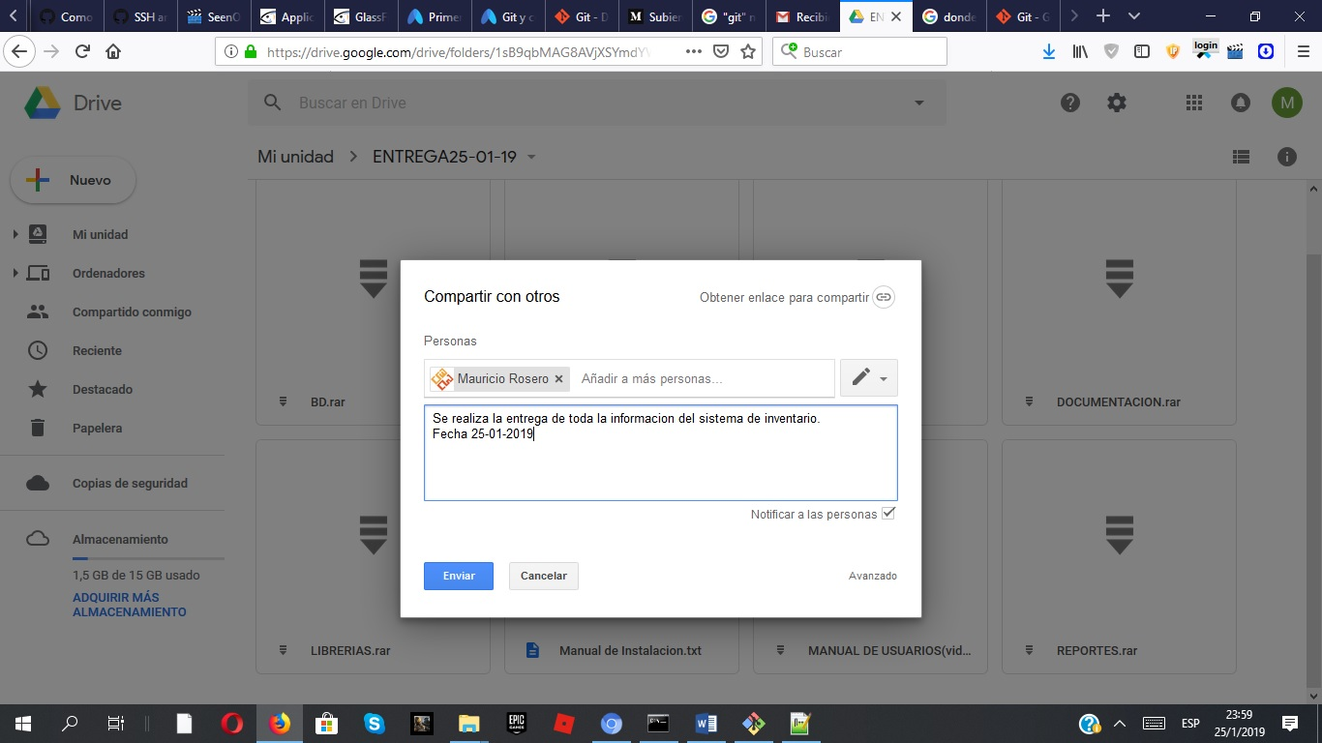

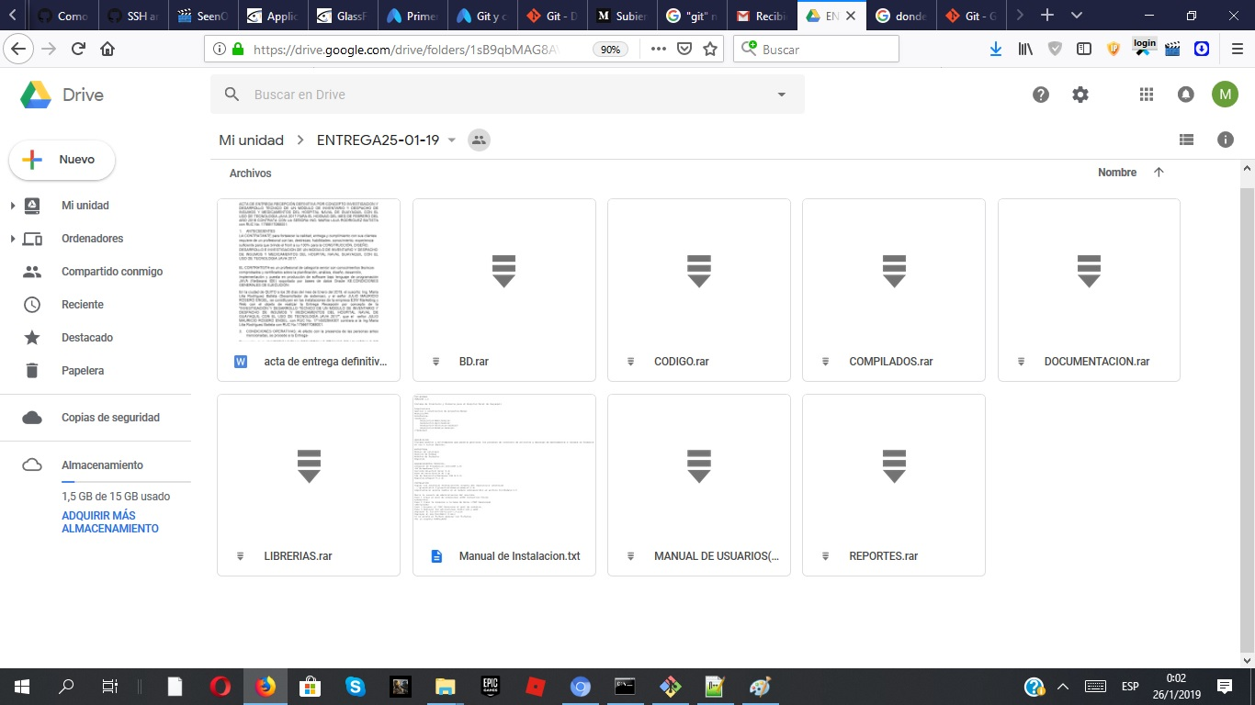

1. CONSTANCIA DE LA RECEPCIÓN: Para constancia de lo actuado y en fe de conformidad y aceptación, suscriben la presente

Acta en dos ejemplares de igual tenor y efecto las personas que han intervenido en esta diligencia.

1. CUMPLIMIENTO DELAS OBLIGACIONES CONTRACTUALES Además se deja constancia que el contratista ha cumplido con todas las obligaciones contractuales establecidas en el contrato.

Contratante Contratista

________________________________ _________________________________

ING. JULIO MAURICIO ROSERO ENGEL ING. MARIA LILIA RODRIGUEZ BATISTA

RUC: 1714502844001 RUC: 1756617088001